Prénom : ……………………….. Histoire
Les hommes de la préhistoire.
La préhistoire est ce qui se passe avant l'invention de l'écriture.
La préhistoire commence avec la naissance des ancêtres de l'homme sur terre, il y a environ 7 millions d'années.
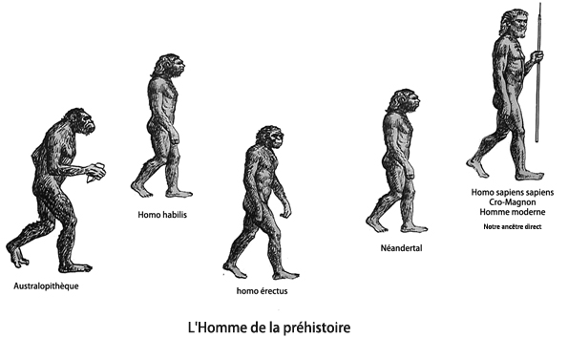
Leur mode de vie (relie):
Nomades qui vivent toujours à la même place.
Sédentaires qui se déplacent pour suivre les troupeaux.

Où vivaient-ils ?
Les hommes de Cro-Magnon vivent en groupe de 30 individus au maximum, c'est un clan.
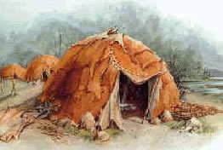
L’homme de Cro-Magnon installe son campement à côté des ________________.
Les maisons sont des tentes construites avec du ___________, des ______________ et recouvertes de _______________.

Pendant les périodes plus froides, il se réfugie dans l’entrée des __________________.
De quoi se nourrissaient-ils ?
Puisqu’il vit au bord de l’eau, l’homme préhistorique se nourrit de ______________ qu’il pêchait avec son ______________________.
Il mangeait aussi de la viande issue des animaux qu’il chassait : des _______________, des _______________, des ________________, des _______________ etc………..
Certains mangeaient aussi des racines, des herbes et des _____________ qu’ils cueillaient.
Quelles étaient leurs occupations ?
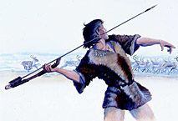
- Ils chassaient et ils pêchaient, et pour cela ils ont inventé des outils :
- l'épieu en bois à la pointe acérée et durcie au feu
- le propulseur
- le harpon à os
- Les ______________ et les ____________ cueillaient.
- Ils faisaient du feu, en frottant deux morceaux de ___________________.
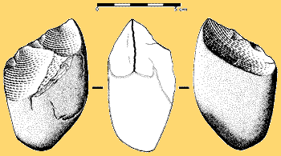
- Ils taillaient la pierre ; ils détachaient de fines lames dans un silex pour obtenir un ______________.
- Les femmes nettoient les peaux d’animaux en les grattant avec une lame de ______________.
- Ils cousaient les peaux des bêtes avec des tendons d’animaux ; c’est ainsi qu’ils ont inventé l’______________________.
- Ils peignaient des scènes de chasse sur les parois des grottes. Ils posaient leurs couleurs avec leurs _____________, avec des pinceaux en poils ou en soufflant à travers un os creux.
A quoi servait le feu ?
La découverte la plus importante d'Homo Erectus, c'est le feu il y a environ 500.000 ans.
- Le feu sert à _____________ la viande.
- Il durcissait les pointes des _______________.
- Il éclairait les grottes à l’aide de _____________.
- Il éloignait les bêtes sauvages.

